LE ASSOCIAZIONI FERRARESI DESTINATARIE DELLA RACCOLTA FONDI / 1

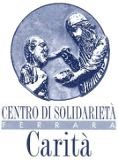

CENTRO DI SOLIDARIETÀ – CARITÀ Ferrara
La nascita a Ferrara del Centro di Solidarietà-Carità trae le sue origini dall’esperienza nazionale del Banco Alimentare. Quest’ultimo è nato a Milano nel 1989 grazie all’incontro di un industriale, Danilo Fossati, presidente della Star, e da Don Luigi Giussani, insoddisfatti dal vedere inutilizzati alimenti in buone condizioni e consumabili, ma non più vendibili per errori di etichettatura, sovrapproduzione o confezionamento imperfetto.
L’associazione è un’organizzazione non lucrativa di utilità sociale (ONLUS) costituita il 1 maggio 1999, iscritta nel Registro Nazionale del Volontariato (RUNTS), che opera attraverso le seguenti attività: iniziative di Carità, volte alla raccolta e distribuzione di generi alimentari e farmaci a favore sia di persone in stato di disagio, che di enti del terzo settore che accolgono e accompagnano persone in diverso stato di difficoltà; tutela e promozione dei diritti, facendosi strumento di presenza e impiego sociale, culturale e ricreativo al fine di realizzare un’autentica attuazione dei principi di solidarietà e di uguaglianza tra gli uomini; iniziative educative e culturali per diffondere e formare una reale cultura della carità.
L’attività del Centro di Solidarietà-Carità si articola durante tutto l’anno secondo quattro dinamiche:
a) la distribuzione diretta del pacco alimentare alle famiglie in stato di povertà; b) la distribuzione mensile agli enti del terzo settore che operano al contrasto alla povertà; c) l’amministrazione delle operazioni inerenti alla gestione e contabilità di magazzino (redazione bolle di trasporto, compilazione registri di carico e scarico merce); d) «Donacibo» – attività di testimonianza e proposta dell’educazione alla carità presso le scuole di ogni ordine e grado attraverso laboratori esperienziali svolti in orario curricolare.
Il Centro di Solidarietà Carità conta di due punti di raccolta sul territorio provinciale: Ferrara e Comacchio.

LE ASSOCIAZIONI FERRARESI DESTINATARIE DELLA RACCOLTA FONDI / 2

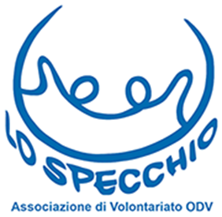

LO SPECCHIO - ASSOCIAZIONE DI VOLONTARIATO ODV
L’Associazione LO SPECCHIO nasce nel 2007 per volontà di genitori con figli con disabilità congenita e acquisita, che si confrontano e si scambiano opinioni tra loro , valorizzando le abilità di ognuno e proponendo situazioni di inclusione in ambiti non protetti sia lavorativi che ricreativi.
L’Associazione si rivolge: a tutte le famiglie con figli diversamente abili e non; alle Istituzioni pubbliche e private; a tutta la cittadinanza.
Si propone di promuovere tutti quei progetti che portano a un cambiamento di cultura, dando il giusto valore alle persone diversamente abili; di creare una rete tra persone che sostengono le iniziative, per far si che i figli possono scegliere tra le opportunità che la vita potrebbe offrirgli in tutti gli ambiti (lavorativi, sportivi, ricreativi, culturali) anche senza l’assistenza delle famiglie; di essere soggetti attivi e non assistenziali.
Inoltre l’associazione ha l’obiettivo di favorire l’autonomia dei ragazzi/e diversamente abili e delle loro famiglie per una vita libera e indipendente; di sostenere progetti per un “durante noi” che preparino ad un “dopo di noi” non traumatico; di promuovere la collaborazione con tutte le realtà del territorio ferrarese; di sostenere progetti di Vita Indipendente sia sperimentale che a lungo termine collaborando in rete di altre realtà similari e con l’aiuto di professionisti. Infine di lavorare affinché i progetti di Vita Indipendente diventino una progettazione stabile e duratura nel tempo con un conseguente riconoscimento istituzionale.

LE ASSOCIAZIONI FERRARESI DESTINATARIE DELLA RACCOLTA FONDI / 3

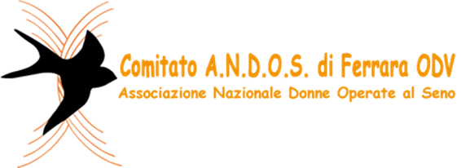

ANDOS Comitato di Ferrara
A.N.D.O.S. - Associazione Nazionale Donne Operate al Seno – è una organizzazione non lucrativa, che attraverso 55 comitati locali si propone di svolgere ogni iniziativa valida a favorire sotto il profilo fisico, psicologico, umano e sociale una completa riabilitazione della donna operata al seno.
Il Comitato di Ferrara, costituito nel 1979, opera sul territorio della provincia estense offrendo professionalità e attenzione alle donne che si rivolgono al centro, grazie all’aiuto delle volontarie, del coordinatore scientifico e dei medici e operatori specializzati nel settore.
Si occupa di tutti gli aspetti che riguardano salute e benessere delle donne operate al seno: accoglienza e ascolto; trattamenti di fisioterapia complessa personalizzata secondo le condizioni della paziente; attività fisica con corsi riabilitativi e di mantenimento in piscina e palestra; collaborazione con la Psiconcologia di Ferrara; eventi di aggiornamento e di educazione sanitaria sul territorio; eventi per la formazione costante delle volontarie; corsi di pilates dedicati; attività culturali e ricreative; consulenze cosmetiche. Dal 2015 a oggi, il Comitato A.N.D.O.S. di Ferrara ha organizzato numerosi eventi altamente partecipati, rivolti non solo alle iscritte, ma a tutti i soggetti interessati.

